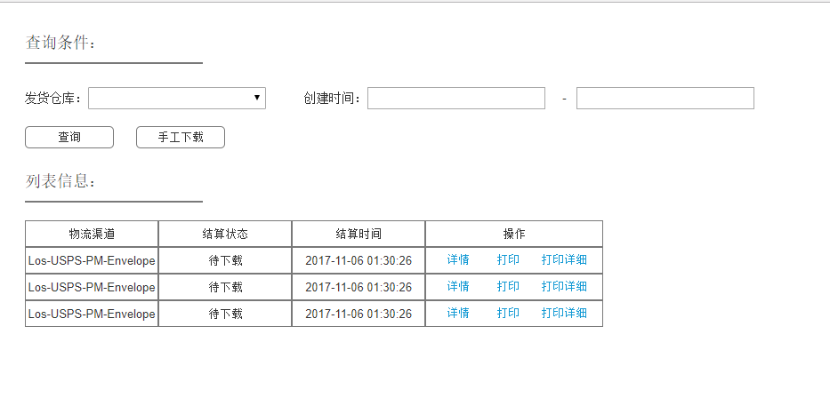

页面说明：

1. 当点击手工下载时， 调用TMS的接口，抓取点击手工下载那个时间点之前的scanform列表，当有文件并有下载路径的时候，显示打印和打印详细按钮
2. 每天晚上美东时间21：00，系统自动抓取scanform列表，当有文件并有下载路径的时候，显示打印和打印详细按钮
3. 系统只显示有文件和下载路径的数据，当点击打印或打印详情后， 状态变为已打印
4. 可根据设置创建时间段查询该时间段内的数据